**fastdfs**

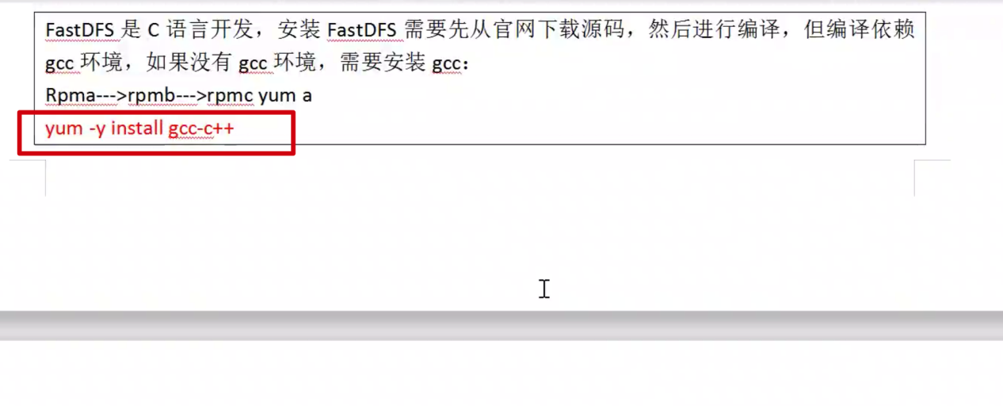

yum -y install gcc-c++

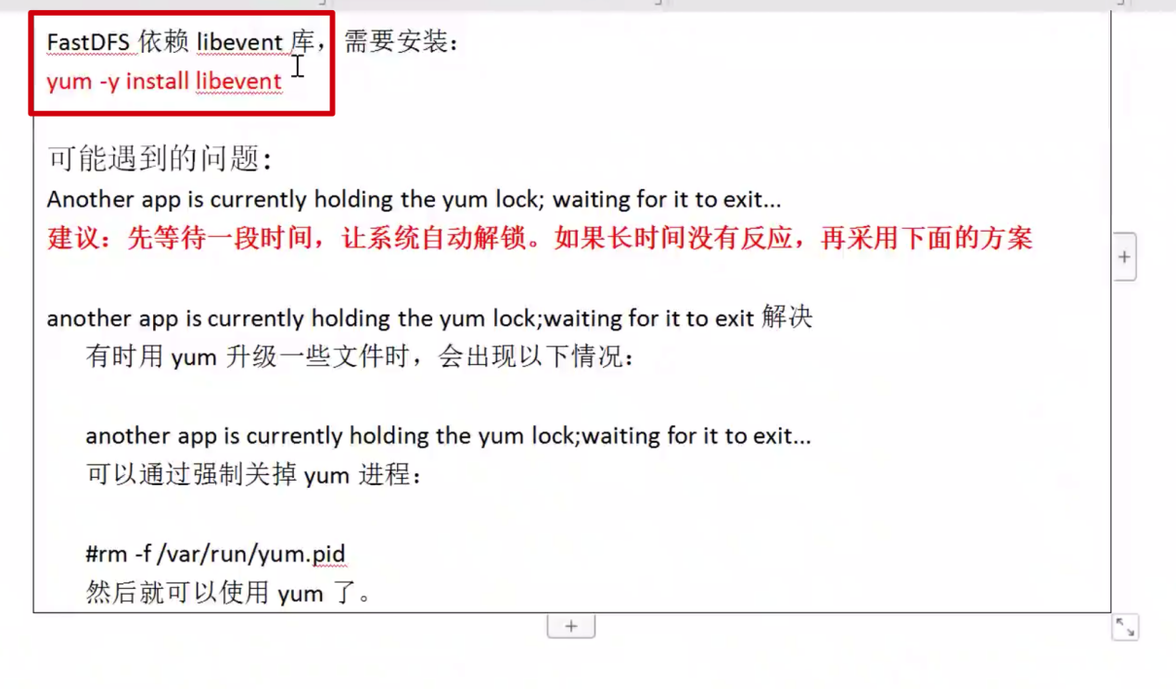

yum -y install libevent

## 软件版本：

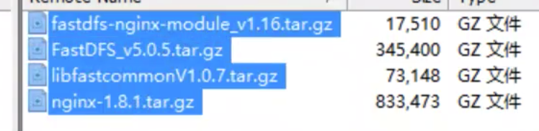

一个一个开始解压安装：

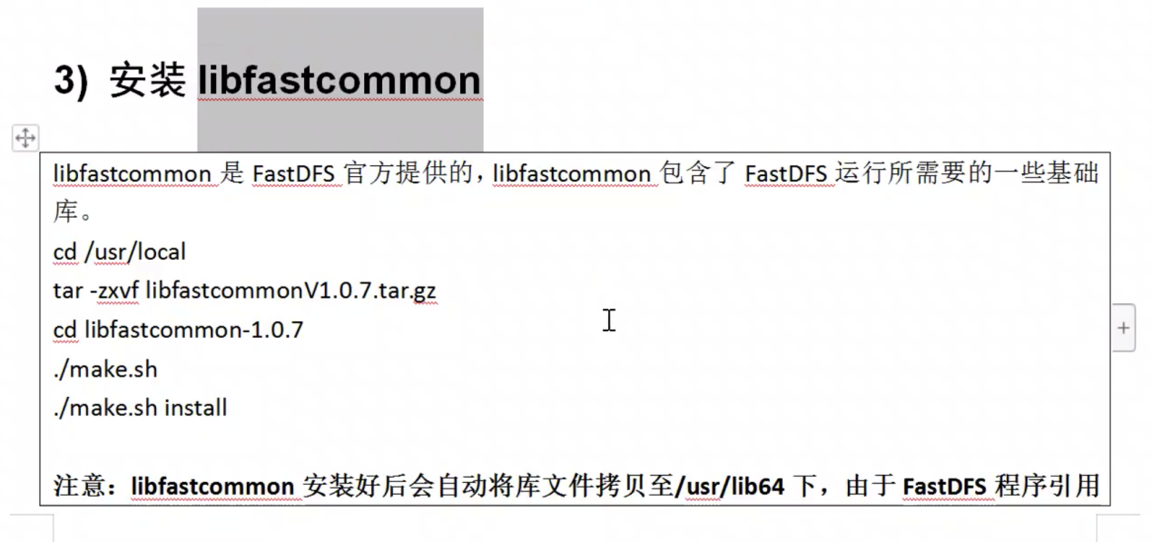

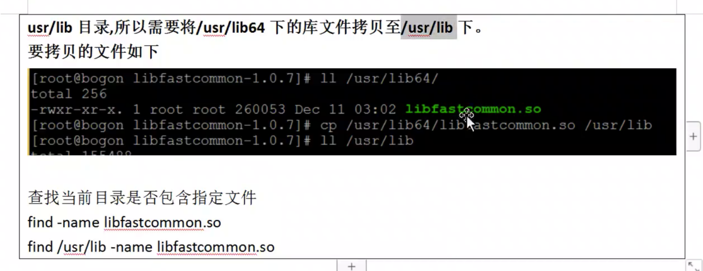

解压第一个， 安装命令① ./make.sh

② ./make.sh install

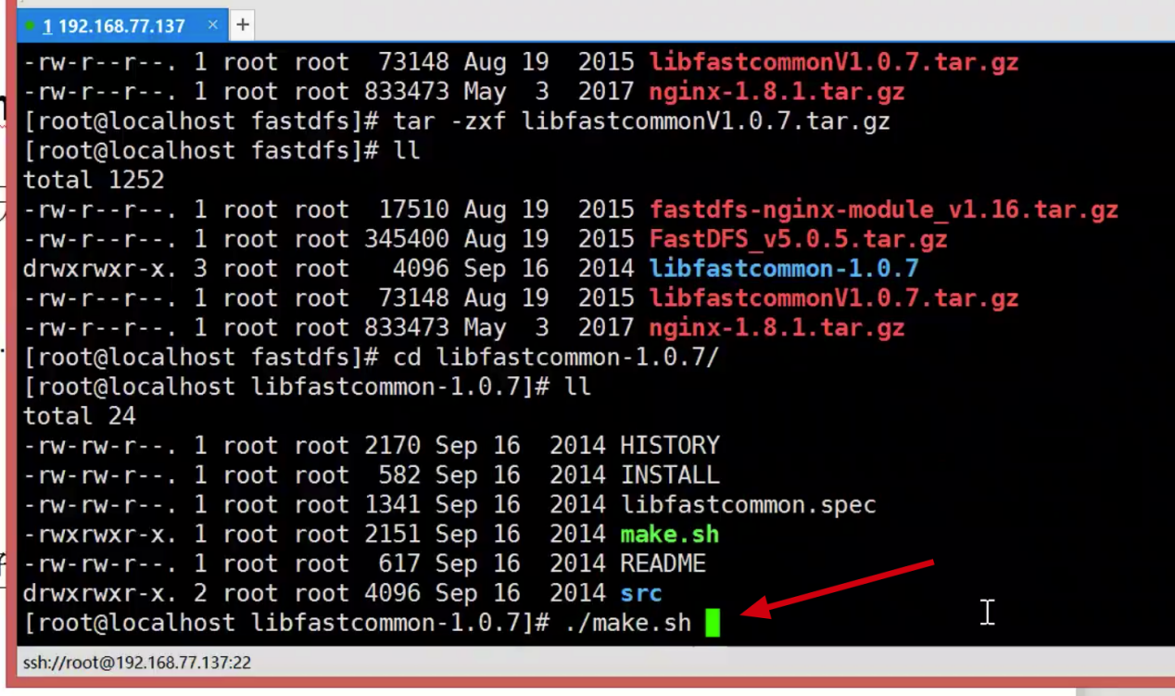

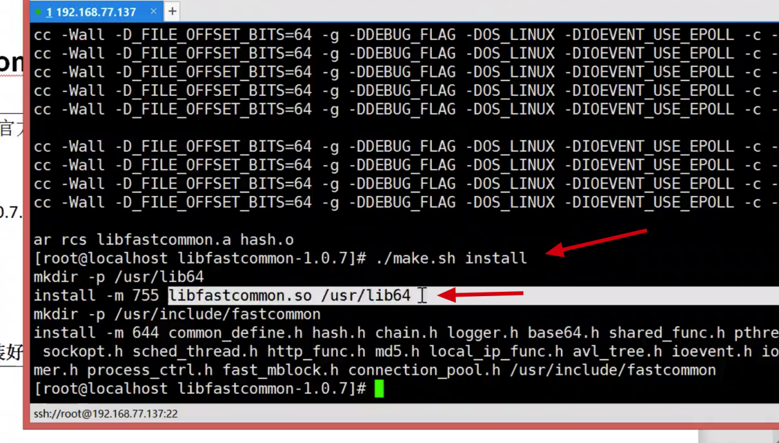

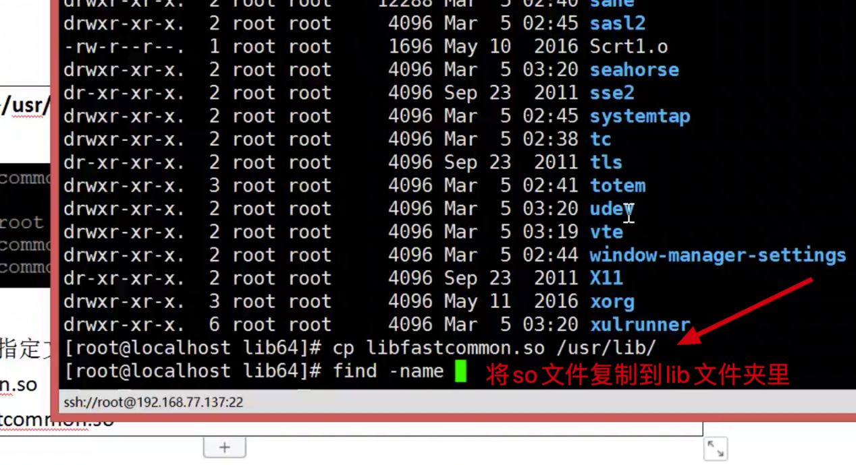

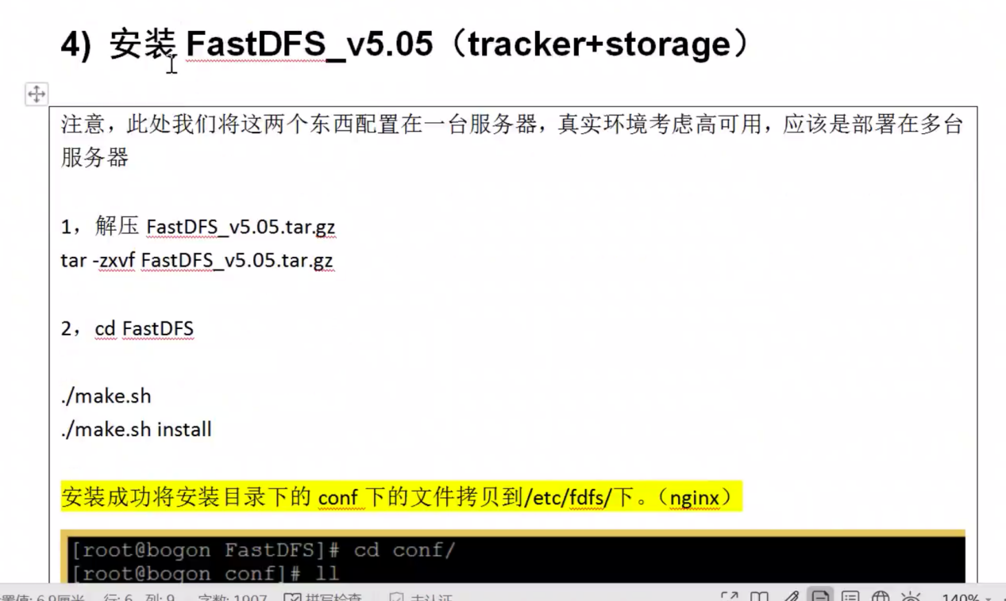

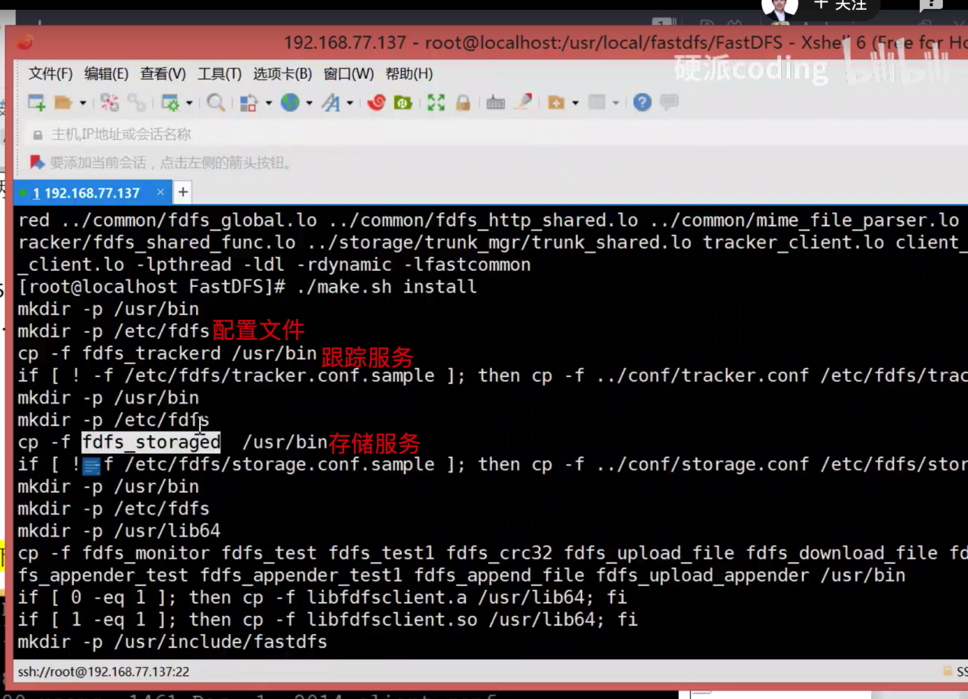

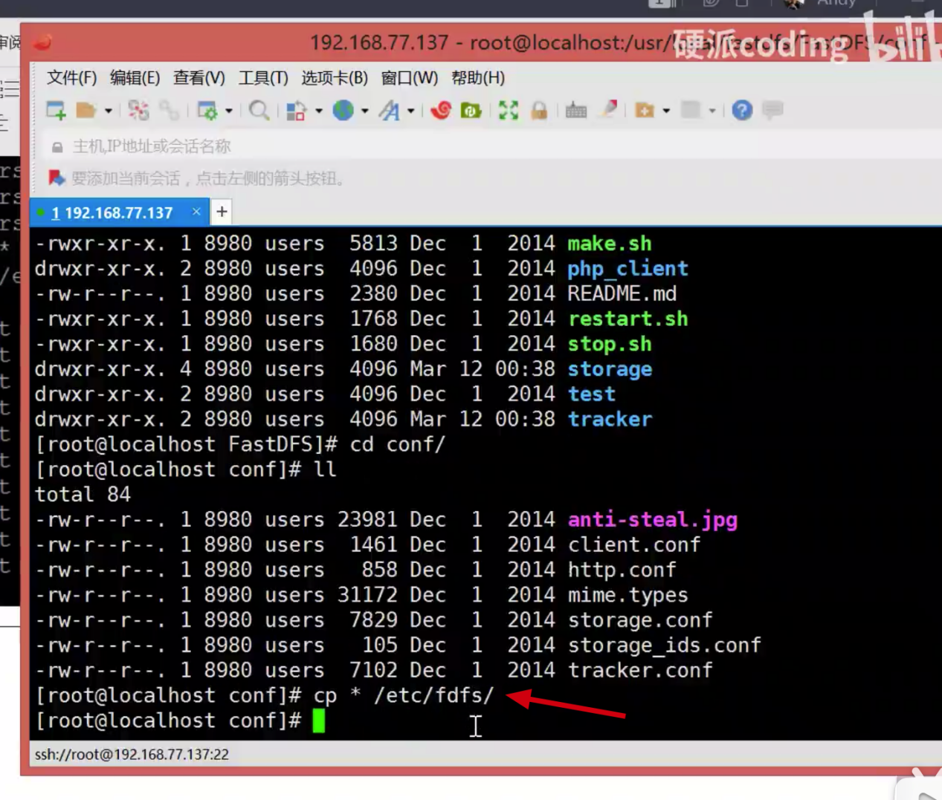

将运行完成后conf文件夹里所有的文件都移动到 /etc/fdfs文件夹里

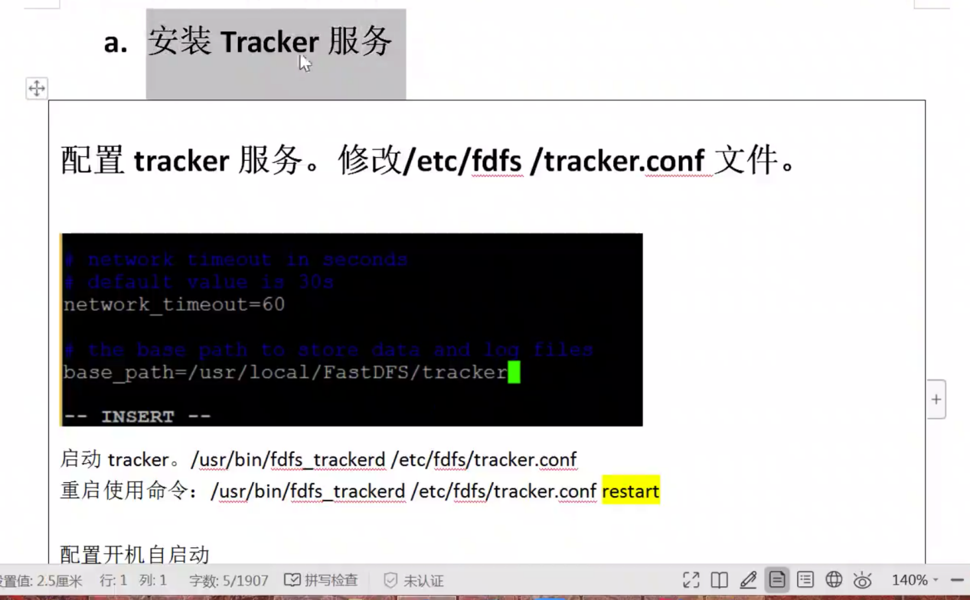

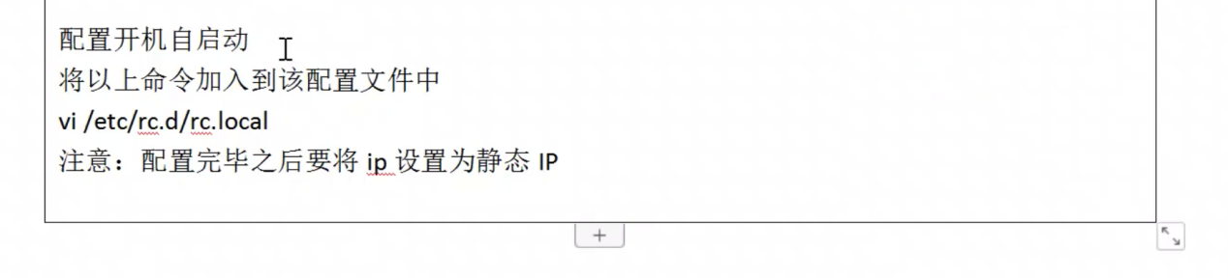

设置追踪器的文件和日志的存储路径。自己建一个路径就可以了。

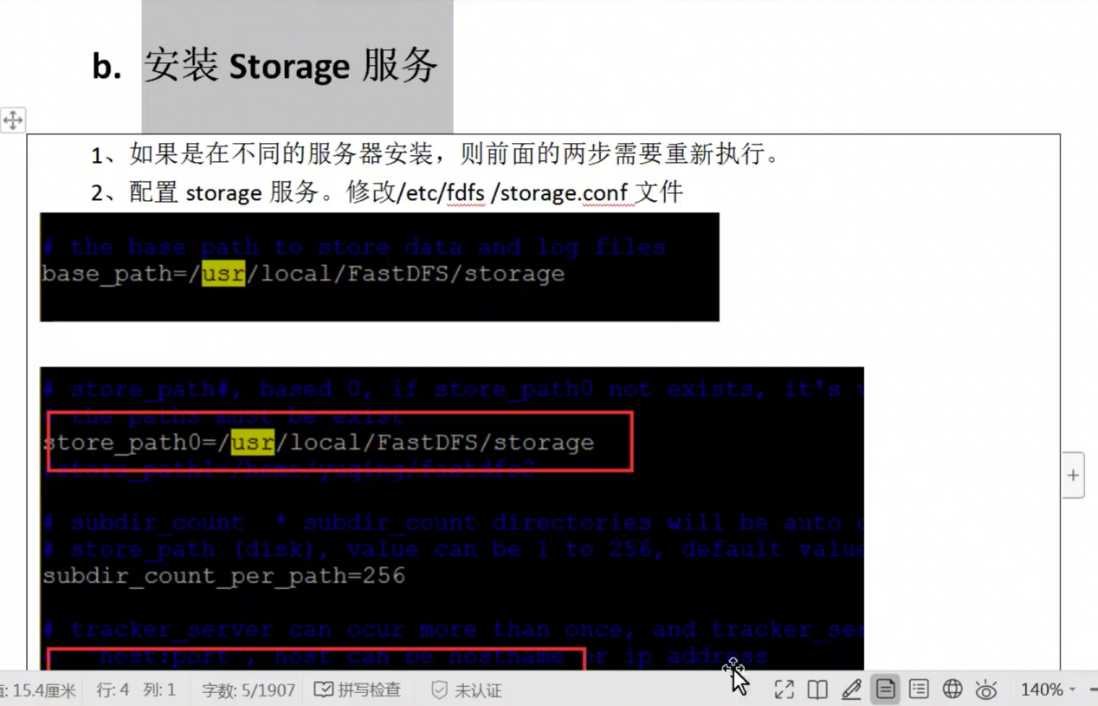

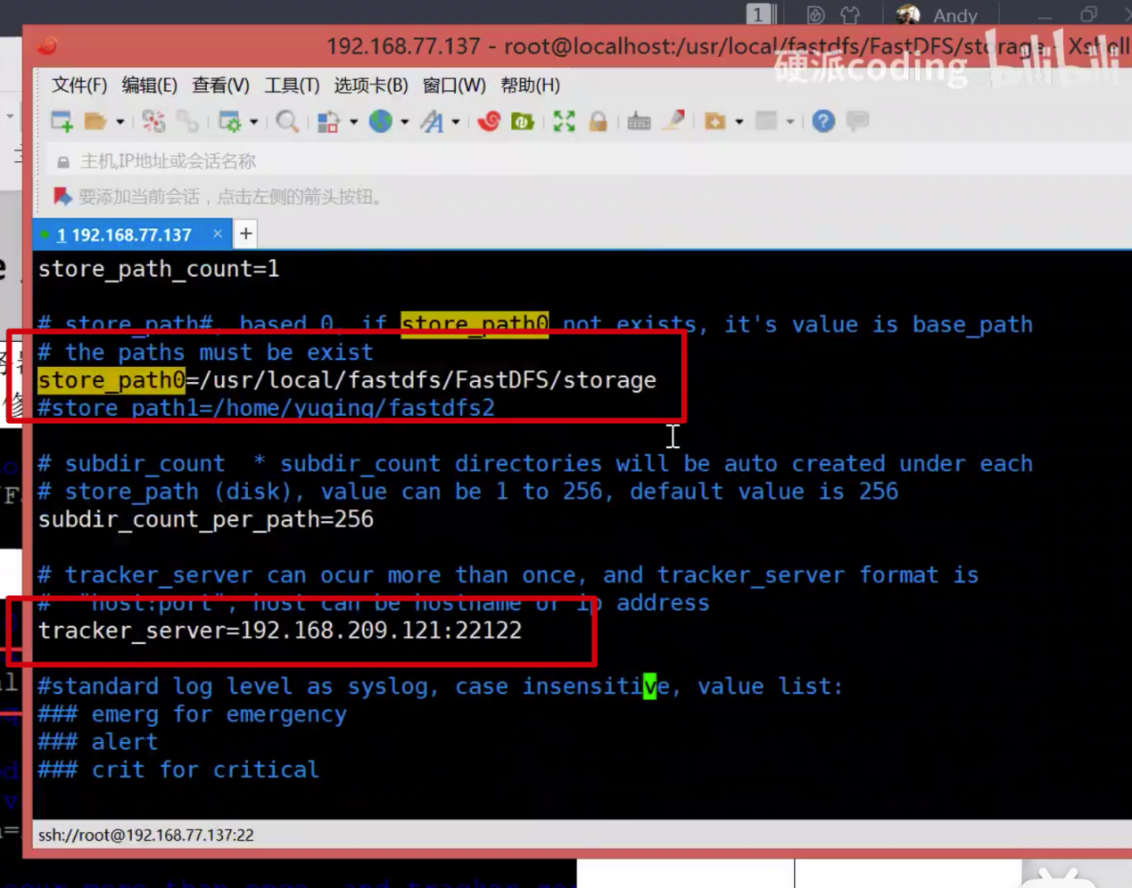

存储服务需要修改两个存储路径和一个追踪器的IP地址

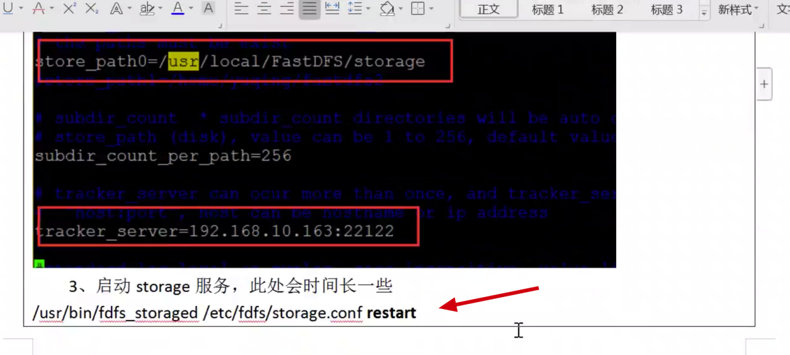

启动命令不需要restart。重启需要加restart

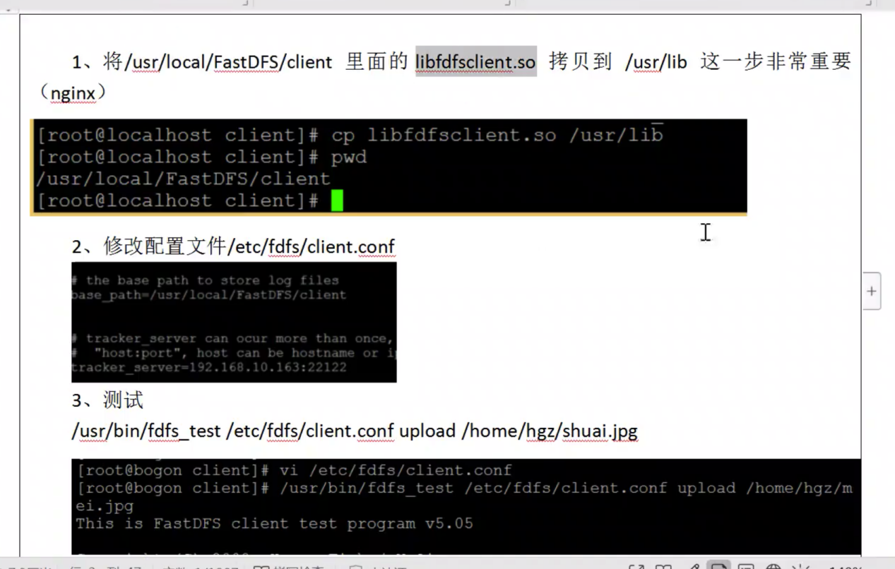上传测试

访问文件：

开发80端口

并重启防火墙

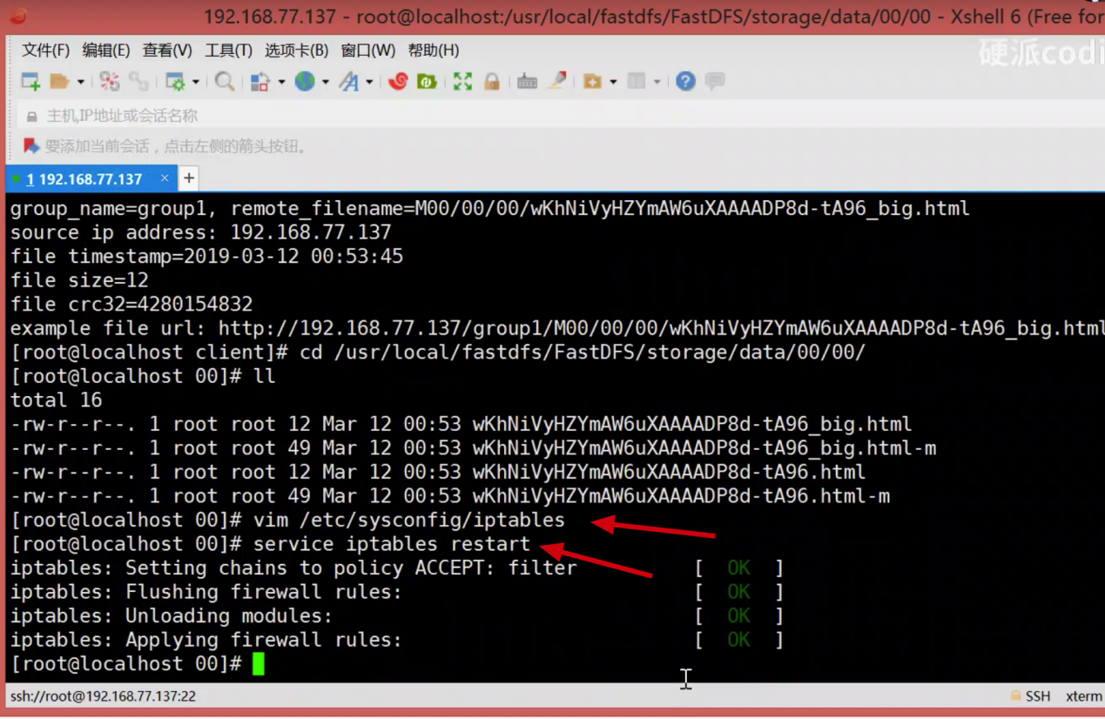

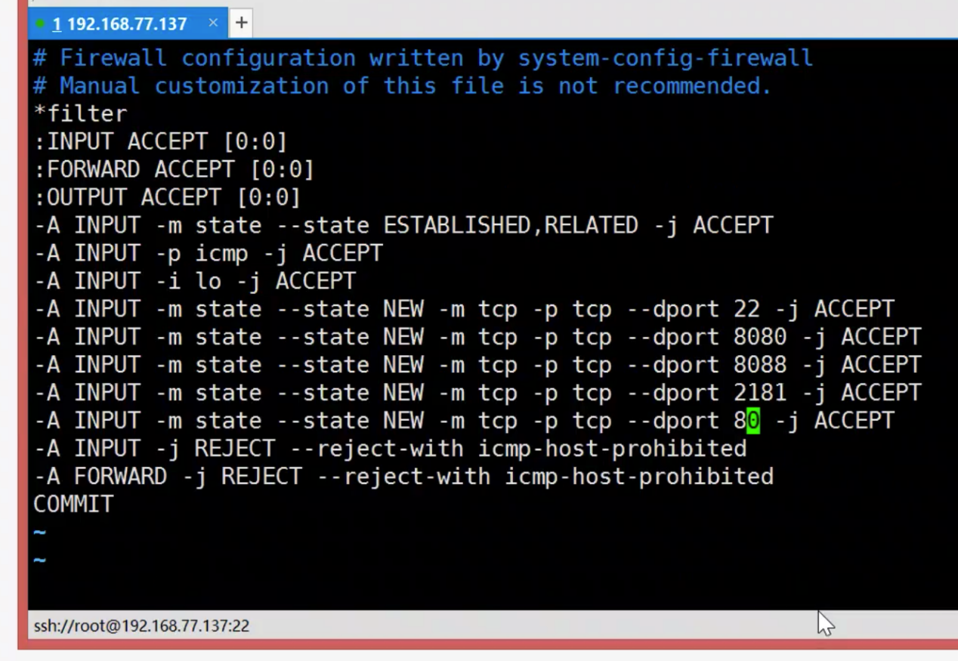

## 安装Nginx和插件用于访问资源

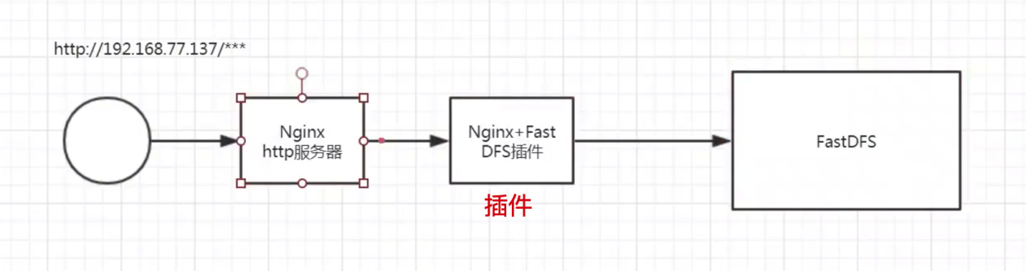

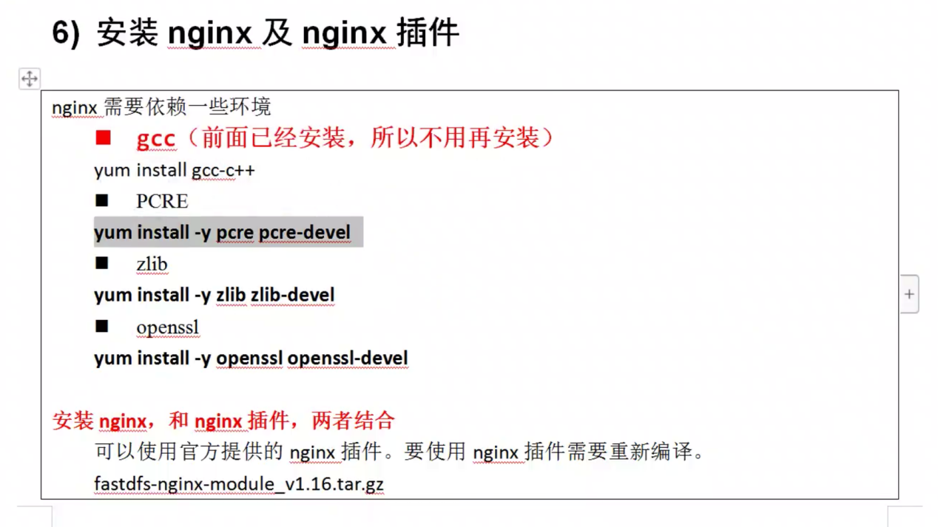

安装这个三个，gcc-c++之前已经安装过来了，这里就不在安装，新机器上肯定要安装。

pcre pcre-devel zlib zlib-devel openssl openssl-devel

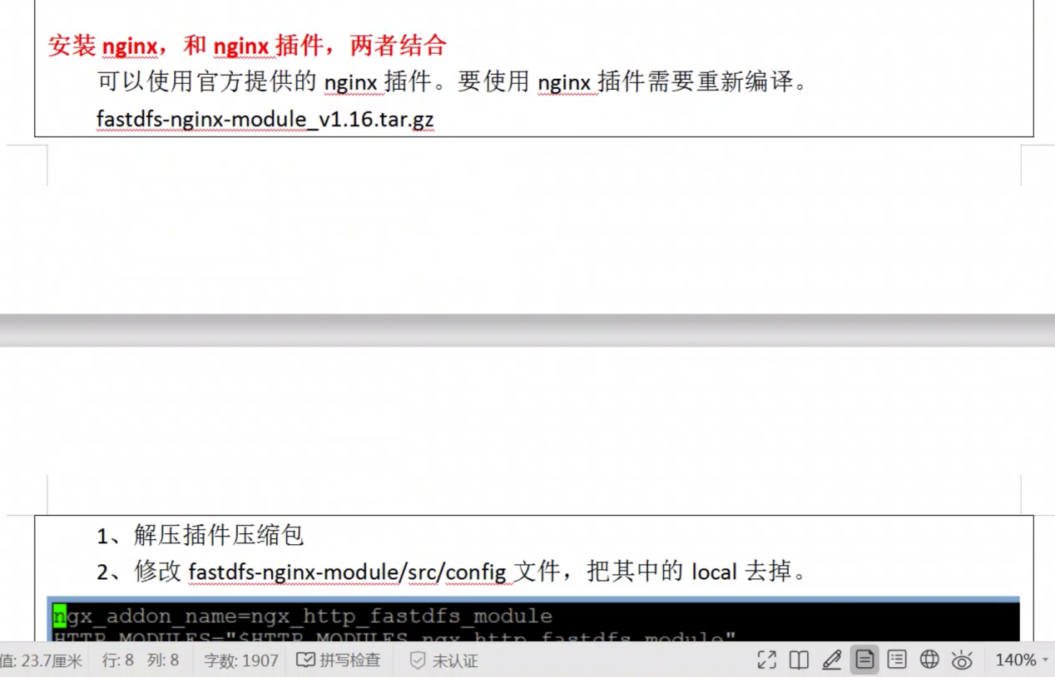

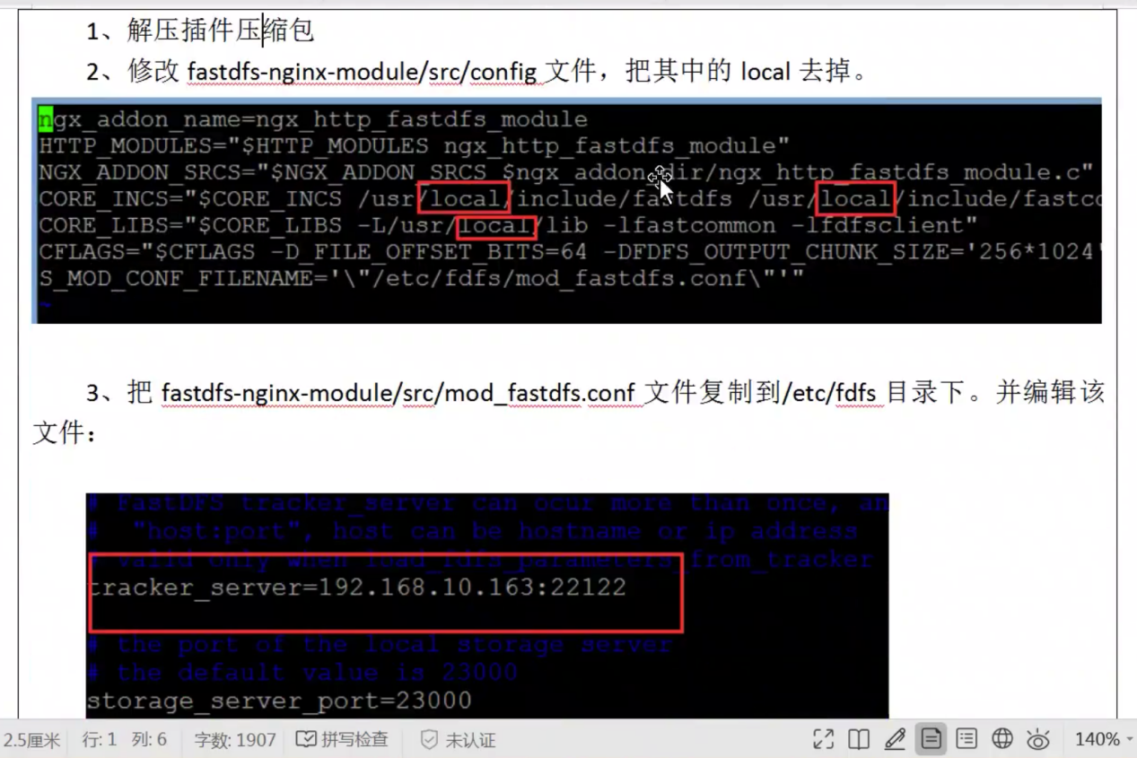

三个地方需要修改 IP地址、改为true 指定存储服务的路径

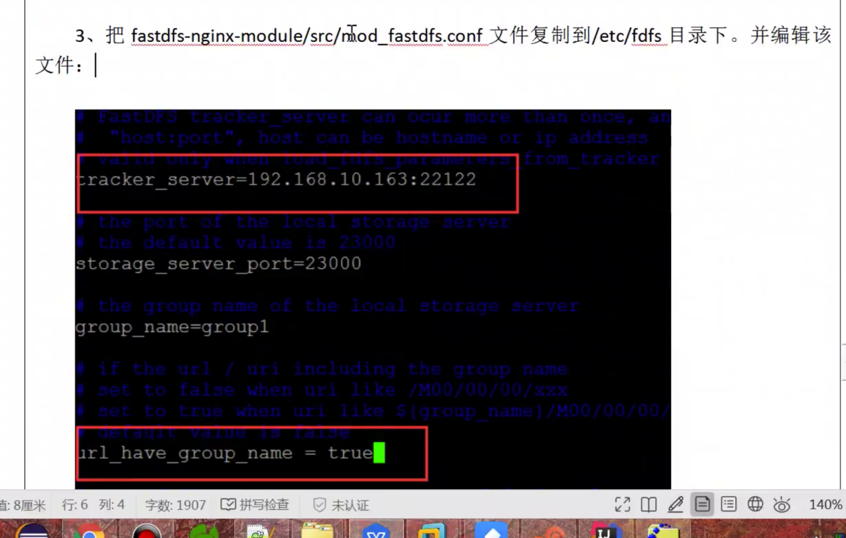

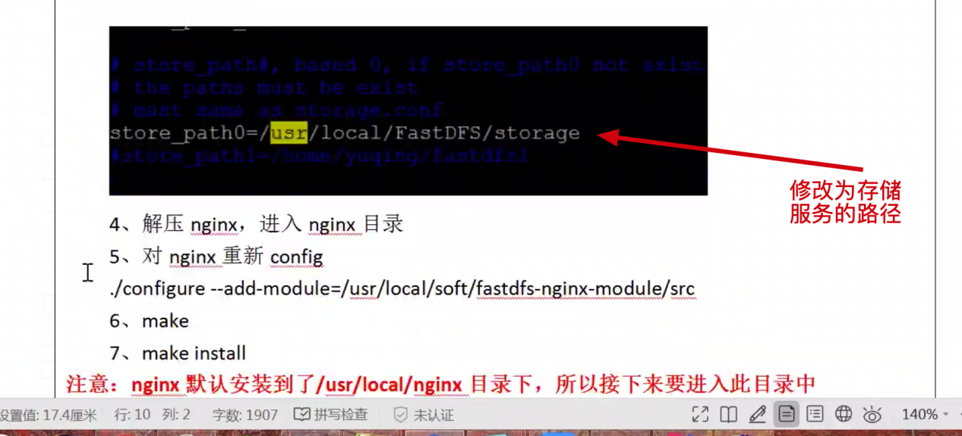

安装带有fastdfs插件的Nginx

./configure --add-module=/{path}

path为你插件的src文件夹，且里面有配置文件并修改好了的。

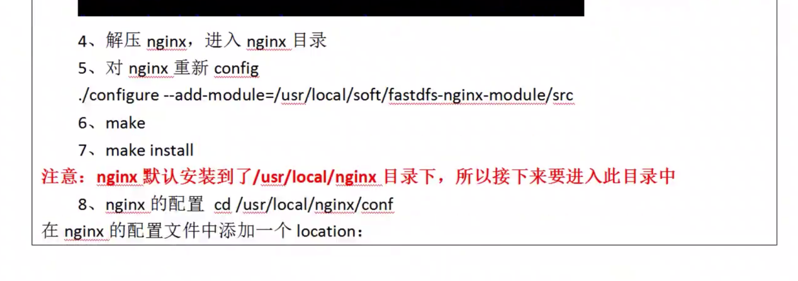

修改配置文件然后可以启动

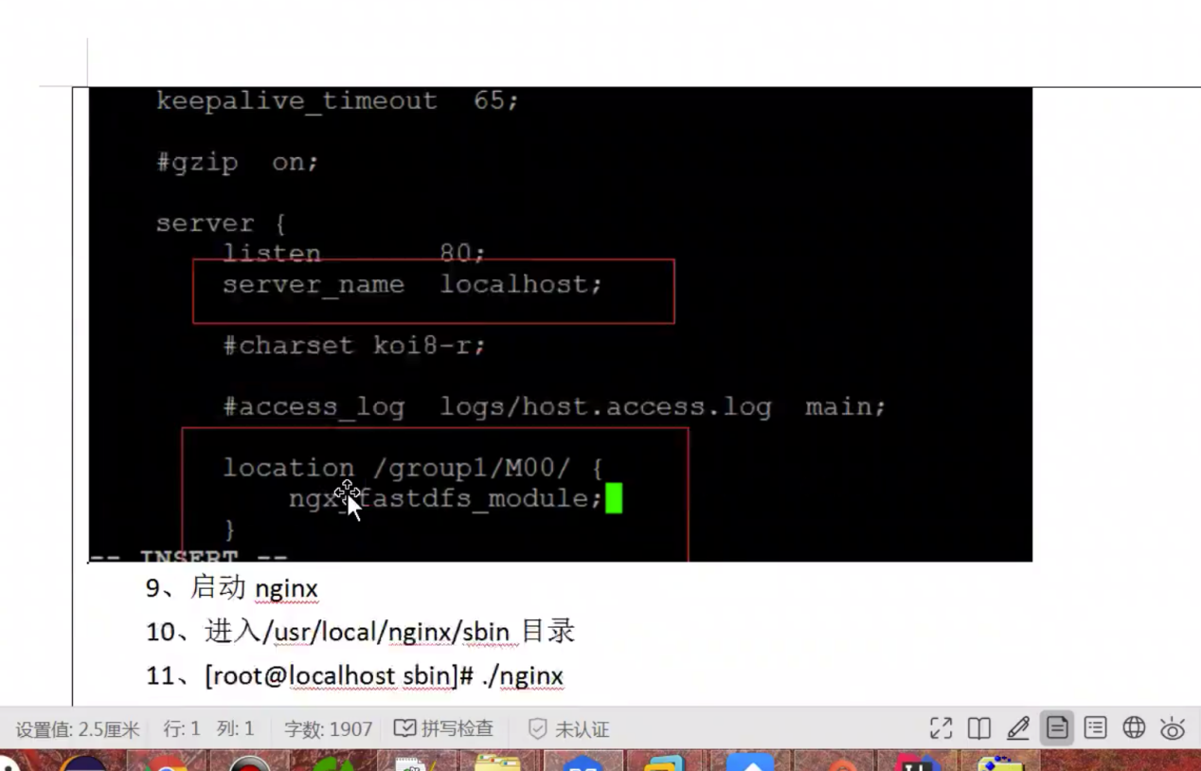

## springboot集成fastdfs客户端

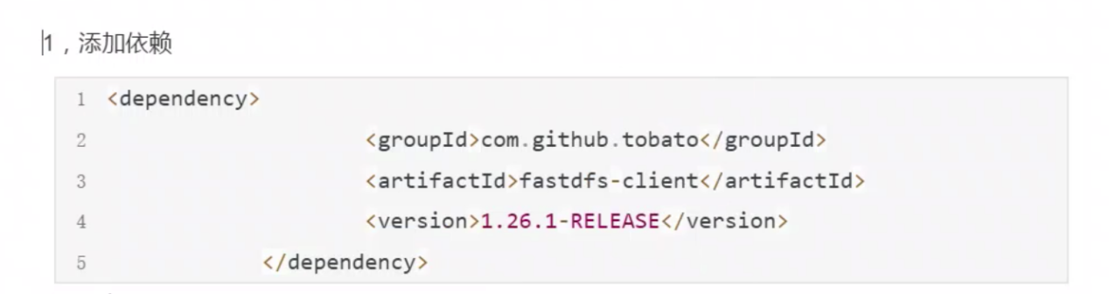

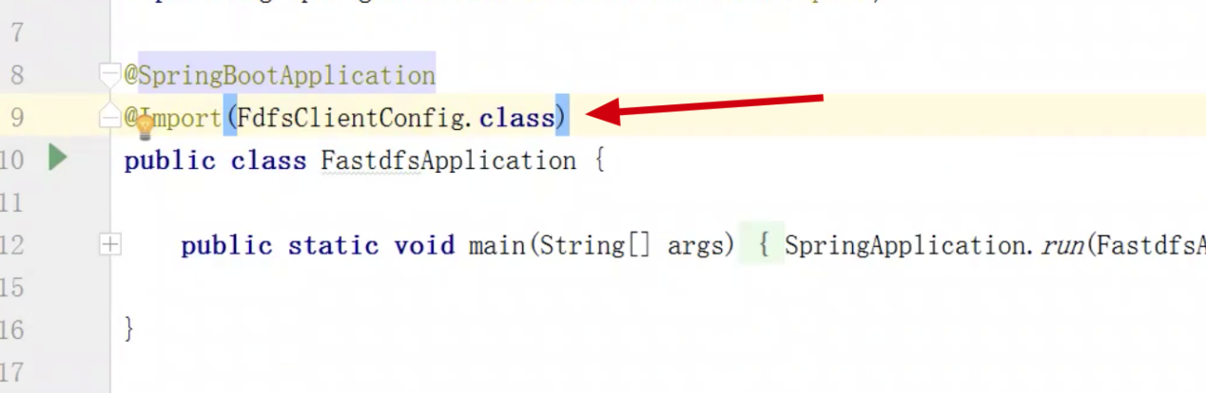

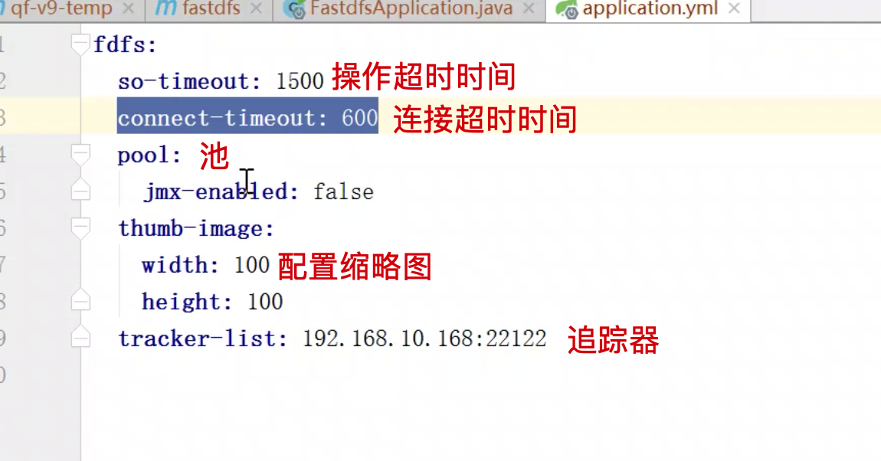

## 开端口

22122 23000

用于捕捉异常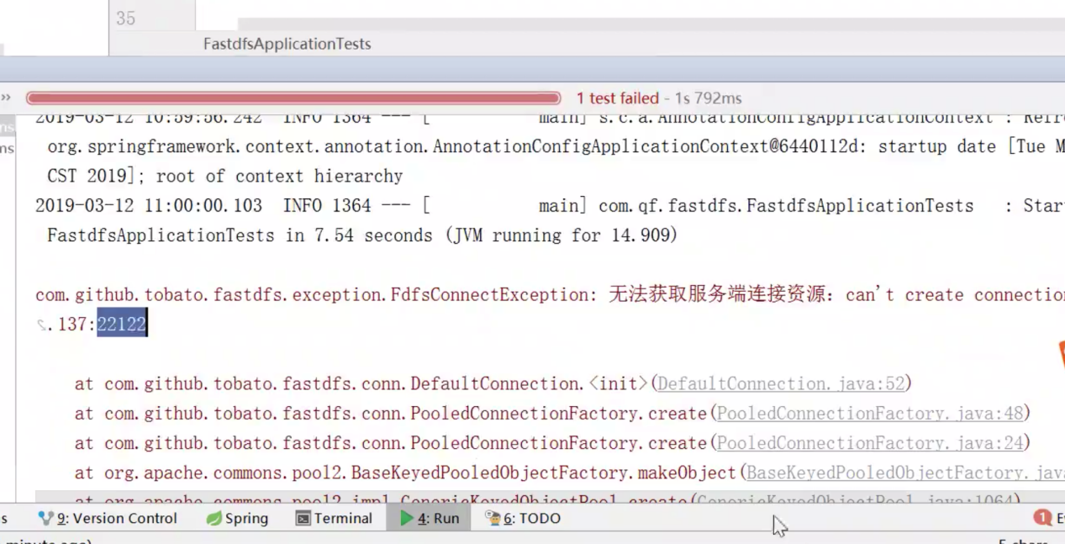

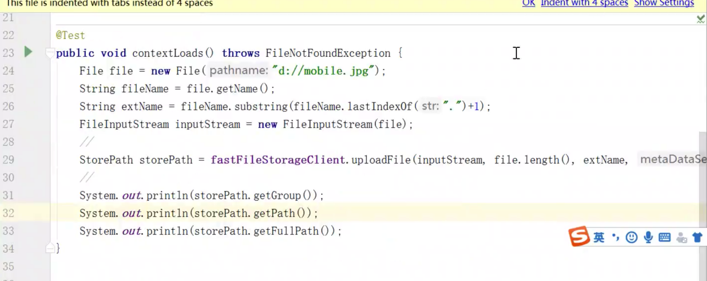

没有缩略图的方法

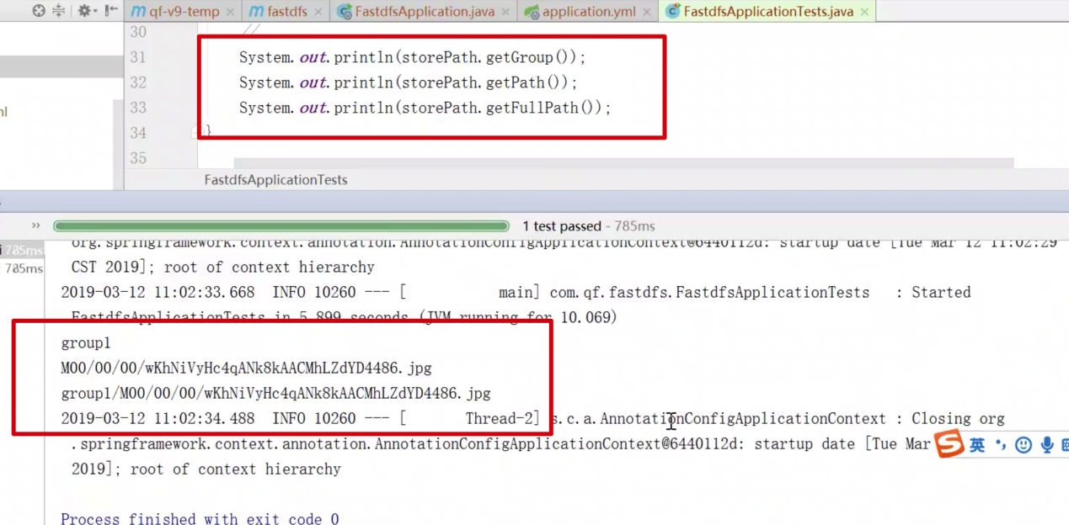

返回值拼接端口就可以访问了

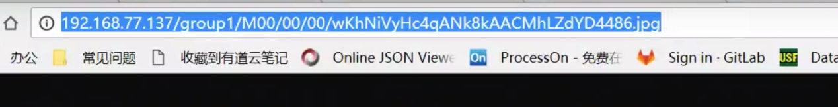

## 离线包安装

离线包下载地址：

<https://pkgs.org/search/?q=libevent>

gcc

<https://bbs.csdn.net/topics/397035397>

libevent

<https://blog.csdn.net/u014636209/article/details/82141729>

redis

非常好的一个博客

<https://blog.csdn.net/u010177412/article/details/81780844>

<https://blog.csdn.net/lt326030434/article/details/106235297>

<https://jingyan.baidu.com/article/1709ad80d790d00734c4f08a.html>